NORMAL DE EDUCACION PREESCOLAR

**MAESTRO:**[**JORGE ARIEL MORALES GARCIA**](http://201.117.133.137/sistema/mensajes/EnviaMensaje1.asp?e=enep-00042&c=600765339&p=2323319B7651M1A7B351BB376&idMateria=6264&idMateria=6264&a=M148&an=JORGE%20ARIEL%20MORALES%20GARCIA)

### ASIGNATURA: ESTRATEGIAS DE MÚSICA Y CANTO EN EDUCACIÓN PREESCOLAR

### ALUMNA: JULIA YESSENIA MONTOYA SILVA #12

### SEGUNDO SEMESTRE

### 1 “C”

**CANCIONES**

**Canción compuesta** ratoncitos

**Explicación despedida**

Cinco ratoncitos de colita gris, mueven las orejas, mueven la nariz, abren los ojitos, comen sin cesar, por si viene el gato, que los comerá, comen un quesito, y a su casa van, cerrando la puerta, a dormir se van.

**Canción original** la vaca lola

**Canción compuesta** la salida

**Explicación** para cuando los niños terminen sus actividades y vallan a casa

Es la salida, es la salida termina el día, voy a casita es la salida, es la salida a mis amigos veré otro día es la salida es la salida podré comer con mi familia es la salida es la salida en el jardín se terminó el día es la salida es la salida adiós maestra la vida otro día

**Canción original** la chona

**Canción compuesta** los triángulos

**Explicación** aprender aprender los triángulos

hoy vamos a contar lo que es un triángulo tiene 3 lados y 3 ángulos también tiene 3 lados y 3 ángulos también en la calle y tú también los puedes ver una rebanada de pizza o un trozo del pastel existen 3 tipos y te los voy a contar tienen diferentes tamaños y se pueden identificar el triángulo equilátero tiene sus lados iguales, él isósceles el solo tiene dos y el escaleno no tiene ninguno ya aprendí del triángulo y cuántos lados tiene y también sus ángulos y los tipos que hay

**Canción original** mariposita

**Canción compuesta** Las vocales

**Explicación** aprender las vocales

Llego la hora de aprender las vocales con mis amigos Juntos a aprender Llego la A como mama Llego la E como elefante Llego la I como iguana Llego la O como oso Llego la U como tu uu

**Canción original** soy una serpiente

**Canción compuesta** el estudiante

**Explicación** para cuando los niños ingresan al jardín

Soy un estudiante que va al jardín de niños queriendo aprender y divertiste ¡me gusta colorear, correr, y ser muy listo! vamos a la escuela con nuestros materiales le haremos caso a la maestra ¡Luego en el recreo jugare con mis amigos! Es un nuevo día de actividades pegando, recortando y dibujando ¡mi mama a la salida podrá ver mi trabajo! Soy un estudiante que va al jardín de niños queriendo aprender y divertiste ¡me gusta colorear, correr, y ser muy listo!

**Canción original** danza kuduro

**Canción compuesta** Buenos días

**Explicación** empezar bien el día

la mano arriba, decimos Buenos días saludamos y a despertarnos a activar nos que empieza el día (x2) el sol está despertando y la luna dormida a despertarnos para ir a clases ver a mis amigos y aprender muchas actividades

**canción original** La vaca lechera

**explicación** los alimentos

Tengo una vaca lechera No es una vaca cualquiera Me da leche merengada ¡Ay que vaca tan salada! Tolón tolón, tolón tolón.

Un cencerro le compró y a mi vaca le ha gustado se pasea por el prado mata mosca con su rabo, Tolón tolón, tolón tolón.

Que felices viviremos Cuando vengas a mi lado Con sus quesos, con tus besos, Los tres juntos, ¡que ilusión!

Canción original **las manos**

Explicación **movimiento**

Saco mis manitas y las pongo a bailar, las abro, las cierro y las vuelvo a guardar. Saco mis manitas y las pongo a danzar, las abro , las cierro y las vuelvo a guardar. Saco mis manitas y las pongo a palmear, las abro, las cierro y las vuelvo a guardar.

**Canción original** dedos

**explicación** descansar y relajarnos

dedo 1 dedo 1 dónde vas así me voy así me voy a descansar de 2 dedos dónde vas así me voy así me voy a descansar dedo 3 dedo 3 dónde vas así me voy así me voy a descansar dedo 4 dedo 4 dónde vas así me voy así me voy a descansar dedo 5 dedo 5 dónde vas así me voy así me voy a descansar

más abajo más abajo si ya estás listo podemos comenzar vas para adelante más un poco más vas para adelante y luego vas para atrás ahora para un lado para el otro lado das un brinco alto y vuelves a empezar

**Canción original** La calle

**Canción compuesta** adiós mañana nos vamos

**Explicación** despedida

adiós mañana nos vemos adiós mañana nos vemos ya se acabaron las clases es hora de irnos a descansar mañana nos veremos con alegría pero ahora nos tenemos que ir para comer algo muy nice y mañana tener mucha energía parece que hoy vamos a hacer la tarea y a descansar un rato con mi familia pasarla bien y mañana nos volveremos a ver vamos a la casa a descansar para mañana hacer la tarea para también entregar

**canción original** pin pon

**explicación** cuidado personal

Pin pon es un muñeco muy guapo y de cartón se lava la carita con agua y con jabón. (bis)

Pin pon siempre se peina con peine de marfil y aunque se hace tirones no llora y no hace así.

Pin pon siempre se peina con peine de marfil y aunque se hace tirones no llora y no hace así.

Pin pon dame la mano con un fuerte apretón yo quiero ser tu amigo pin pon pin pon pin pon.

**Canción original sapito**

**explicación bailar**

te voy a enseñar que debes bailar como baila el sapito dando brinquitos tú debes buscar con quien brinca aunque tú estés solito tú puedes brincar para abajo para abajo giras y giras siempre para abajo

**Canción original** cuidemos el planeta

**explicación** cuida del planeta

la la la la la la la la la la la la la la late el planeta aquí en nuestro corazón pintemos de sol el cielo, el río, el mar, la lluvia y la flor cantemos juntos por un mundo mejor pintemos de sol con los amigos brilla más el color Late el planeta aquí en nuestro corazón lala lala lala lala lala lala lala lala lala lala lala lala lala lala lala lalaaaaa pintemos de sol el cielo, el río, el mar, la lluvia y la flor cantemos juntos por un mundo mejor pintemos de sol con los amigos brilla más el color Late el planeta aquí en nuestro corazón

**Canción original** hora del baño

**explicación** higiene

a bañarme a bañarme, sí sí sí sí sí sí me gusta bañarme, me gusta bañarme claro que sí, claro que sí me lavo la cabeza me lavo la cabeza sí sí sí sí sí sí me gusta bañarme me gusta bañarme claro que sí claro que sí me lavo las orejas me lavo las orejas sí sí sí sí sí sí sí me gusta bañarme me gusta bañarme claro que sí claro que sí me lavo los brazos me lavo los brazos sí sí sí sí sí sí sí me gusta bañarme me gusta bañarme claro que sí claro que sí me lavo el ombligo me lavo el ombligo sí sí sí sí sí sí sí me gusta bañarme me gusta bañarme

**Canción original** fantasma

el fantasma el fantasma hace Booo hace boooo yo No tengo miedo yo No tengo miedo eres tú …… eres tú …….

**Canción original** imitamos los animales

**explicación** imitar

como los animalitos, vamos todos a jugar haciendo los sonidos, qué hacen ellos al andar cómo hace el cerdito, cómo hace el caminar como hace cuando come, cómo hace una vez más cómo hace la gallina, cómo hace el cacarear cómo haces y se enoja, cómo hace una vez más cómo hace la vaquita, cómo hace el caminar como hace cuando muje cómo hace una vez más cómo hace la oveja, como hace al saltar cómo hace cuando bala, cómo hace una vez más

**canción original** A cantar y bailar como elefante

**explicación** bailar

el elefante no sabe bailar, que le quiere enseñar a bailar al elefante (x2) yo un pasito adelante elefante, un pasito hacia atrás un pasito adelante elefante un pasito hacia atrás el elefante no sabe bailar, quien le quiere enseñar a bailar al elefante un pasito adelante elefante un pasito hacia atrás un pasito adelante elefante un pasito hacia atrás el elefante no sabe bailar que le quiere enseñar a bailar al elefante un bracito adelante elefante un bracito hacia atrás un bracito adelante elefante un bracito hacia atrás el elefante ya sabe bailar yole pude enseñar a bailar al elefante el elefante ya sabe bailar yo le pude enseñar a bailar a el elefante

**Canción original** qué divertido es ayudar

**explicación** ayudar

sí sí lo haremos sí sí lo haremos con fuerza sí sí lo haremos sí sí lo haremos ayudando ayudando vamos a crecer con fuerza y sonrisa lo vamos a hacer ayudando ayudando somos mucho más dando alegría crecerá la amistad

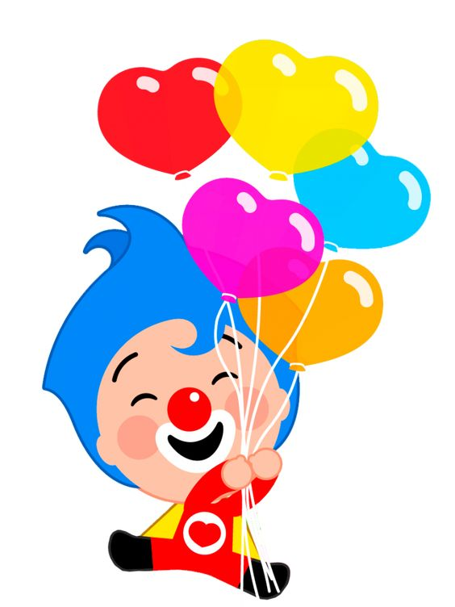

**Canción original** la mentira

Siempre, siempre la mentira pierde contra la verdad, porque tiene patas cortas nunca, nunca llegará siempre, siempre la verdad, con total tranquilidad, caminando muy segura siempre, siempre ganará

**Canción original** compartir

Compartir, compartir es la llave para abrir, un tesoro de verdad en la amor y la amistad compartir, compartir con amigos soy feliz , creceremos crecerás serás grande de verdad

**canción original** sueños mágicos

cierro los ojitos, me voy a dormir hoy fue un largo día yo me divertí cierra los ojitos, para descansar mañana de día, vamos a jugar duerme duerme con esta canción, sábanas de estrellas, luna de algodón duerme , duerme el día terminó, ya despertaremos, cuando se asoma el sol

**canción original** alimentarse

para crecer un montón, ton, ton hay que alimentarse bien, bien, bien la naturaleza te dará fuerza y alegría de verdad de muchos colores pueden ser, frutos naturales que te ayudarán a crecer, como en la paleta de un pintor mezcla tu sabor.